VAKANTIE BIJBEL WEEK
Ja, ik heb er ook zin in en kom helpen bij de vakantiebijbeldagen:

Donderdagochtend 20 oktober kinderprogramma (9.30u-12.00u)
Zaterdagavond 21 oktober tienerprogramma (16.00u – 20.00u)

Deze lijst is ingevuld door:

Naam
Adres
Postcode
Telefoonnummer
E mail

U of jij kunt deze lijst inleveren in de doos in de kerk of stuur een mail naar vbwijsselstein@hotmail.nl
Als je voorkeur hebt voor een activiteit kan je dat hieronder aangeven, meerdere keuzes zijn ook mogelijk

In de herfstvakantie op donderdag 19 en vrijdag 20 en zaterdag 21 oktober wordt de vakantiebijbelweek gehouden.
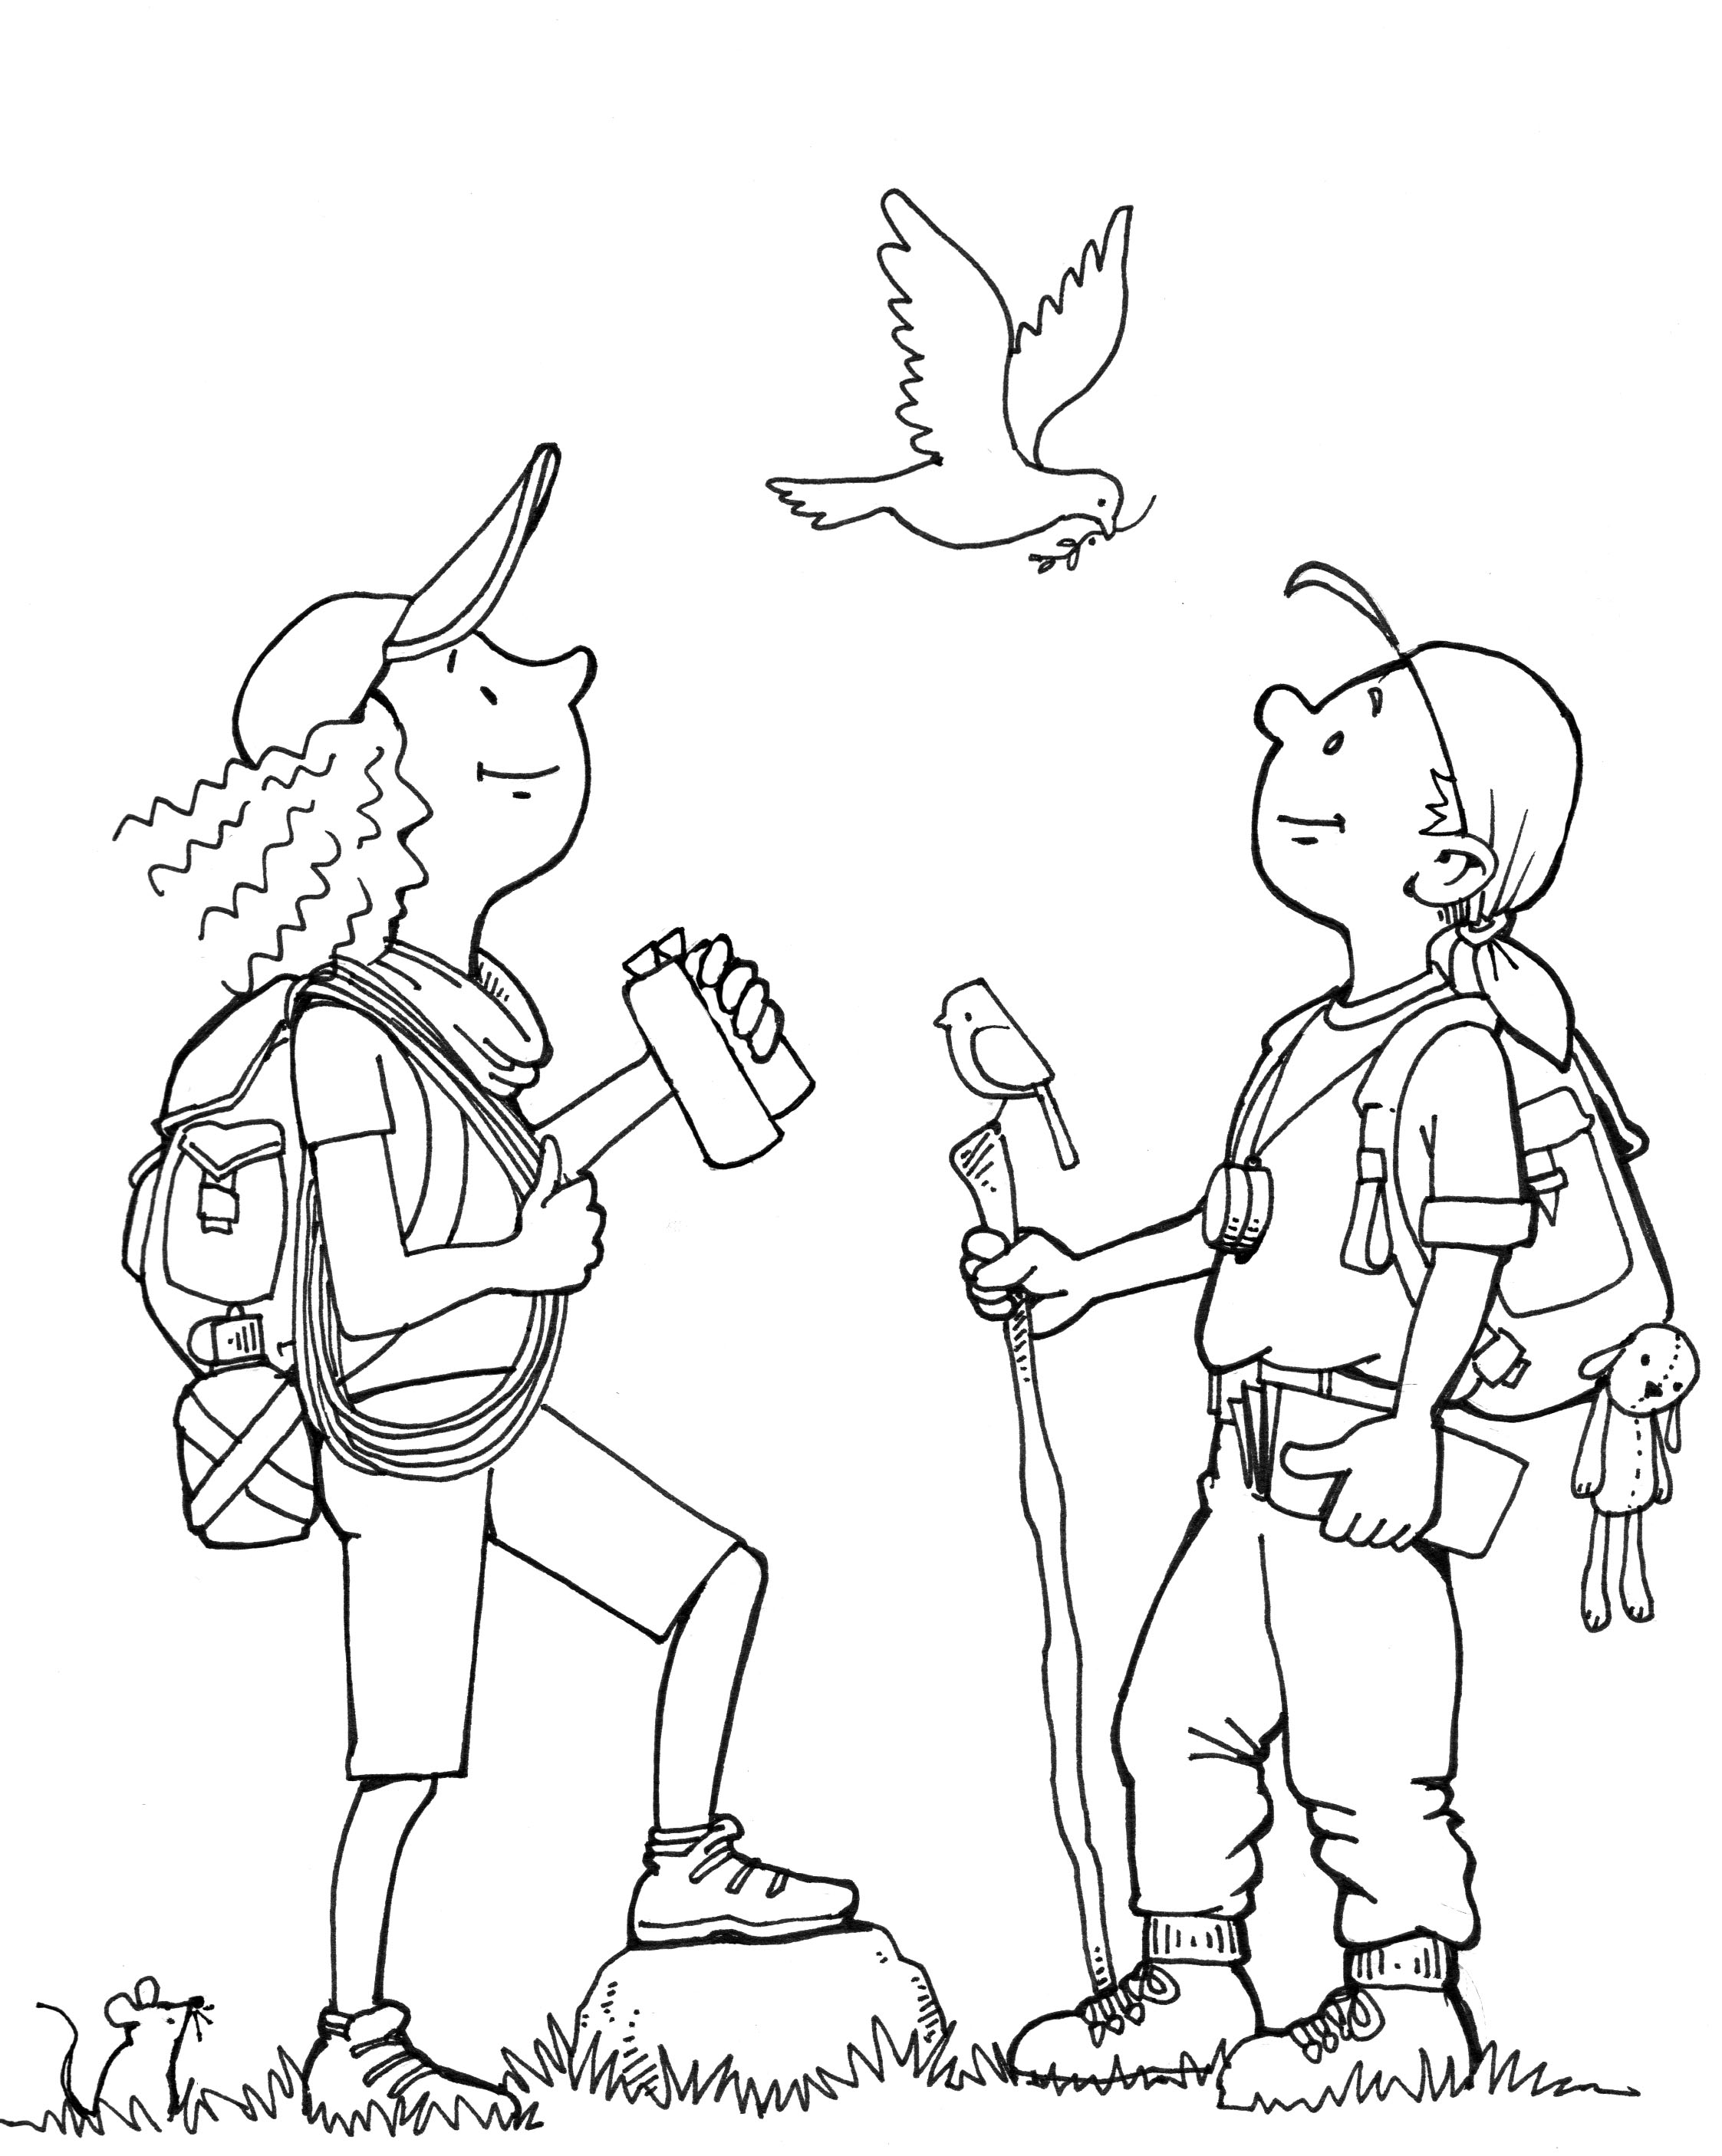
Thema: (T)OP SURVIVAL
Tijdens de VBW gaan we met elkaar op survival. Op die tocht ontdekken we dat ons hele leven op een survival lijkt! Ons leven is een avontuurlijke tocht die we niet alleen kunnen maken. We hebben elkaar nodig. Het allerbelangrijkste is dat we Jezus nodig hebben. De kinderen en tieners horen tijdens de VBW-survival dat Jezus onze gids wil zijn.
Vrijwilligers gevraagd
Wij kunnen dit niet alleen en zouden het fijn vinden als u of jij hierbij wilt helpen. Zonder jullie kunnen we dit niet mogelijk maken!
Op donderdag werken we met verschillende workshops. Vind je het leuk om met kinderen te knutselen, sporten of muziek te maken geef je dan daarvoor op!
Zaterdag vanaf 16 uur is er een programma voor tieners waarin we nadenken over het thema en met elkaar gaan eten.
Nb: dit jaar gaan we weer pannenkoeken eten! En dus zoeken we weer bakkers!

Kinderprogramma
klaarzetten van tafels en stoelen
inschrijven van de kinderen
een Bijbelverhaal vertellen
helpen met knutselen
Helpen bij sportactiviteit
Helpen bij muziekworkshop
Pannenkoeken bakken
Limonade schenken
jury lid zijn voor de kleurplaatwedstrijd / het kopen van de prijsjes ervoor
opruimen
Rondbrengen flyers / ophangen posters
het maakt me helemaal niet uit

Tienerprogramma
spel voorbereiden en begeleiden
eten voorbereiden en begeleiden
het maakt me helemaal niet uit

Maatschappelijke stage voor en tijdens de VBW? Neem contact met ons op!

In de agenda: Medewerkersavond maandag 9 oktober van 20.00u tot 22.00 uur in ’t kruispunt. Hier krijg je alvast een stukje toerusting en alle info die nodig is voor de vbw.

